**Taller 5**

**Actividad 2**

* Utilizando el ejercicio del hospital realizado por sus compañeros realice lo siguiente:
* Convierta el MR en una base de datos en MySQL utilizando sentencias SQL o el diagrama EER.
* Complete la información para las tablas realizadas con al menos 5 registros por tabla.
* realice una consulta que me permita conocer que medicamentos a tomado cada paciente y la dosis suministrada.
* realice una consulta que me permita conocer que enfermeros estuvieron en los procedimientos de los pacientes.
* Realice las tres vistas que considere sean las más importantes y explique el motivo de su selección.

**Solución:**

Para comenzar con el ejercicio propuesto partimos con un diagrama relacional el cual ya ha pasado por el proceso de normalización:

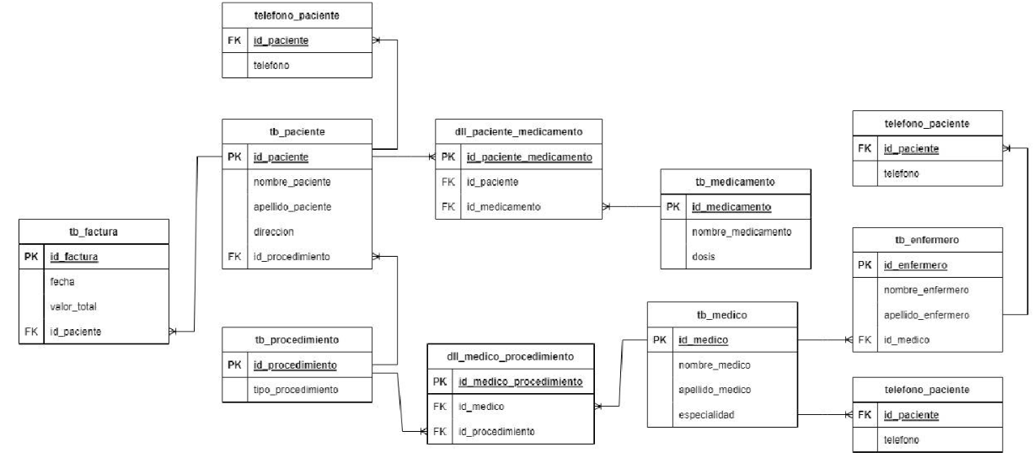

Lo primero que se realizara es pasar este modelo a Workbench, para construir de manera sencilla esta base de datos.

Debido al tamaño del diagrama no fue posible sacar una imagen completa, pero aquí esta el modelo relacional:

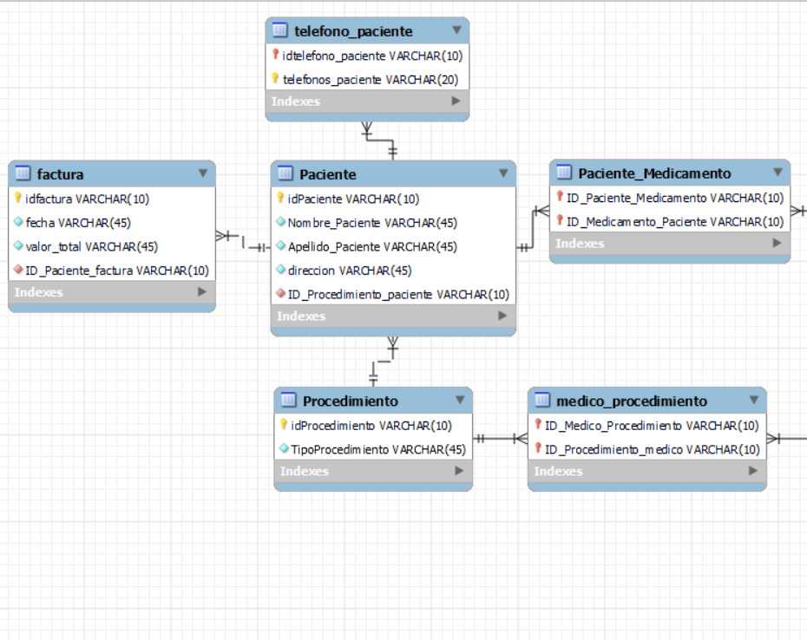

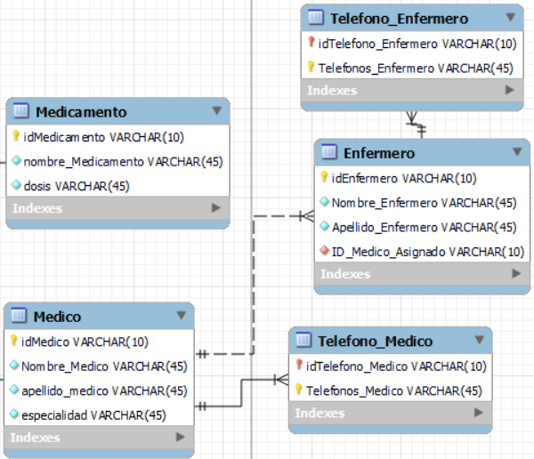

Una vez generado el modelo, procedo a usar la función de forward engineer:

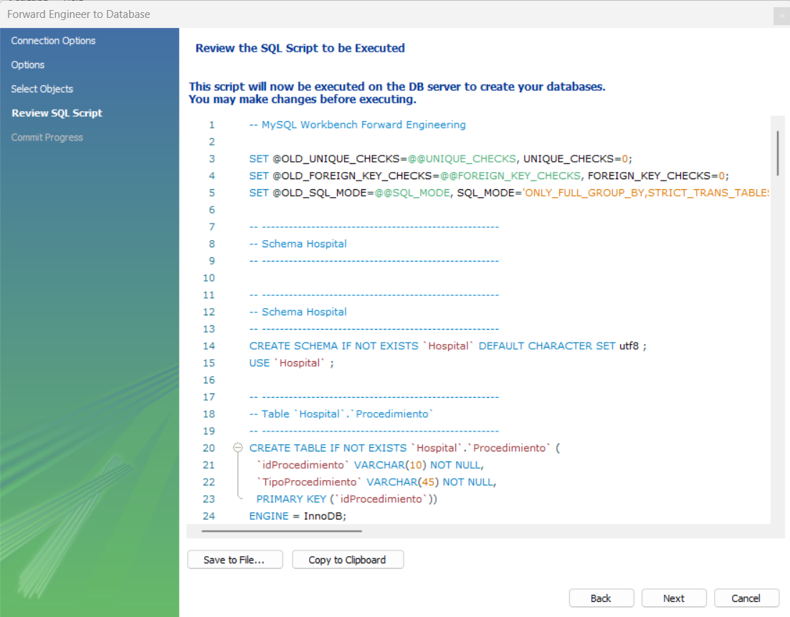

De esta manera se genera la base de datos:

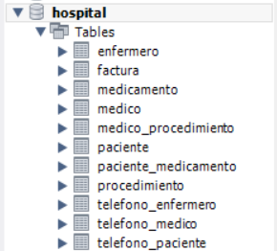

Ahora se procede a llenar las tablas, para esto generare 5 registros por tabla: